ПРЕДМЕТ: Енглески Језик РАЗРЕД: Четврти
Трећа недеља 30.3.-3.4.2020.
НАСТАВА НА ДАЉИНУ – МАТЕРИЈАЛ ЗА РАД
Планирана активност – Telling the time, evaluation

Поштовани родитељи и драги ученици, ово вам је линк за електронски уџбеник. https://elt.oup.com/student/familyandfriends/level02/?cc=rs&selLanguage=en
У овом уџбенику можете да пратите све песме и приче, као и да играте интерактивне игре за учење. Пратите часове на РТС-у, али не морате да радите домаћи који они задају
Aктивности
Ове недеље ћемо учити како да кажемо колико је сати на енглеском језику и једну мању проверу онога што смо учили прошле две недеље. Oво је у вашем уџбенику на страни 76.
Већ смо учили како да питамо неког колико је сати: What's the time?
Tакође смо учили да за пун сат кажемо на пример:
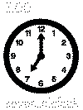 It’s seven o’clock. Или 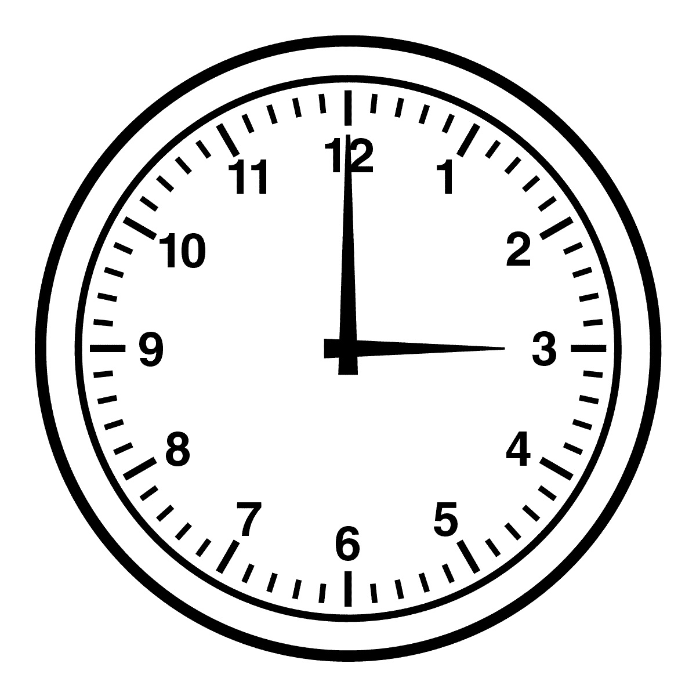 It's three o'clock. или 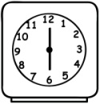 it's six o'clock.
Сад ћемо учити како се каже пола један, пола три, петнаест до четири, седам и петнаест и тако даље 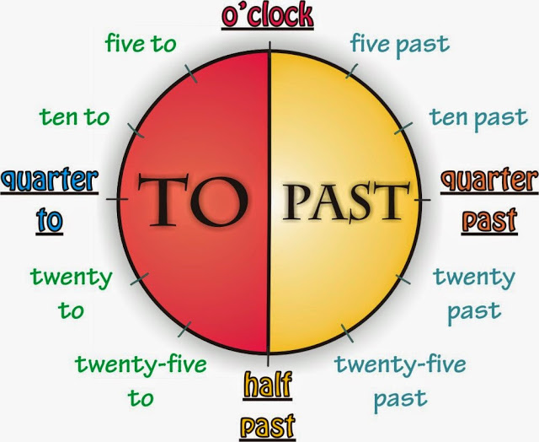
Пола на енглеском кажемо HALF (л се у изговору не чита),
тако да ако је пола два, то јест 1 и 30 То ћемо рећи: It's half past one.
Ако је пола три, то јест 2:30 кажемо: It's half past two.
Пола четири, то јест 3:30 кажемо : It's half past three.
Петнаест минута кажемо quarter ( ову реч изговарамо /ˈkwɔːtə(r)/, слично као кад бисте изговорили реч water- вода, само што испред додате глас к)
Тако да, ако хоћемо да кажемо да је 12:15 кажемо: It's quarter past twelve.
Aко је 15мин до 12 или 11:45, кажемо: It's quarter to twelve.
На овом линку можете да одслушате начине на које кажемо колико је сати: https://www.youtube.com/watch?v=hqOI2PD8ERg
Домаћи:
1.Покушајте да напишете колико је сати на овим сатовима:
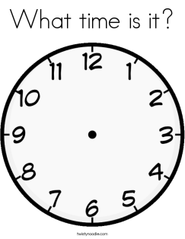
__________________________ _____________________________ ______________________________
2.Урадите 76. Страну у вашим радним свескама

Домаћи, као и проверу која је на следећој страни, урадите, потпишите и пошаљите вашој наставници до 14 часова у петак.
Ваше наставнице: Јулија Петровић, Валентина Николић, Ивана Милетић, Јелена Крстић, Тања Николић, Маријана Живуловић, Драгана Ристић

Evaluation:
Препишите одговоре у свеске, потпишите се и пошаљите вашој наставници до петка у 14 сати.
- Напишите тачан одговор испод слике:
- 2. 3. 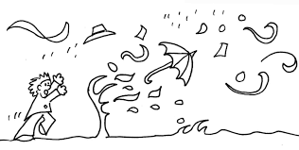
It's_______________________ It's _______________ It's ________________________________

4. 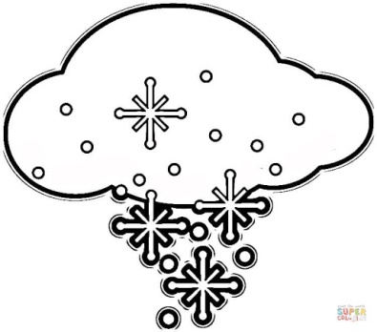 5. 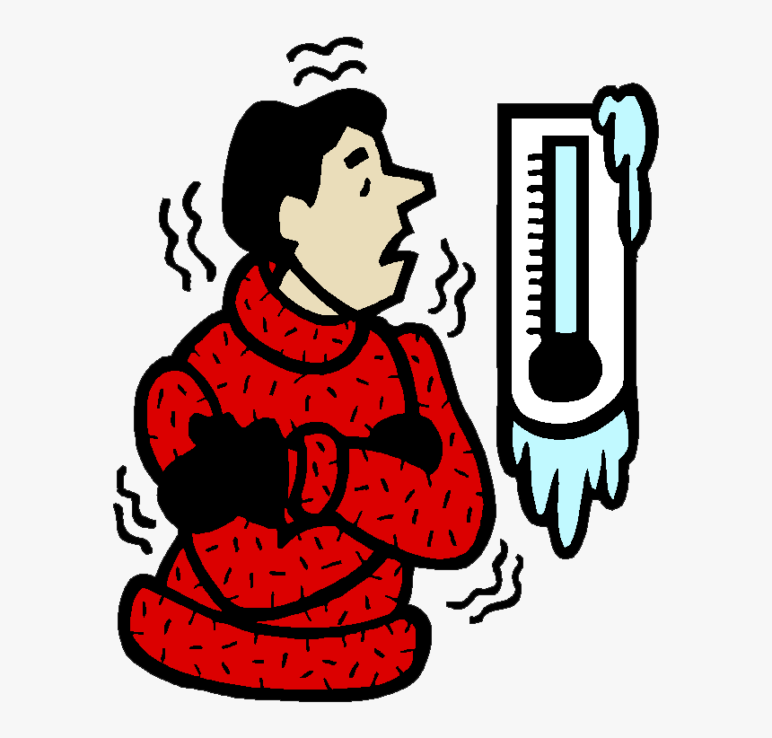
It's ________________________ It's ________________________

- Изаберите и заокружите тачан одговор:
- It's hot outside. _________________________________
- Put on your coat. B) Don’t put on your T-shirt. C) Don’t put on your coat.
- It’s snowing! _____________________________
- Let’s make a snowman. B) Let’s fly a kite. C) Let’s ride a bike.
- It’s raining. _____________________________
- Don’t forget your umbrella. B) Don’t forget your sunglasses C)Don’t forget your gloves
- It’s cold outside. ___________________________
- Put on your coat. B) Put on your sun hat. C) Put on your skirt.
- It’s windy. ________________________
- Let’s make a snowman. B) Let’s fly a kite. C) Let’s ride a bike.
- Напишите шта ко носи:
- She's wearing a ___________________________ 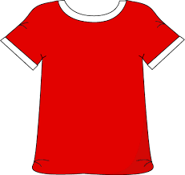
- He’s wearing a____________________________ 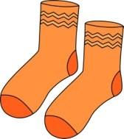
- She’s wearing a ____________________________
- He’s wearing ______________________________ 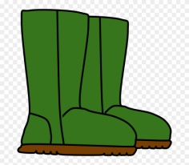
- I am wearing a__________________________

